RANCANGBANGUN RESISTIVITYMETER YANG ADAPTIF DAN INDEPENDEN UNTUK KEPERLUAN SURVEI DAN PRAKTIKUM GEOLISTRIK
Peneliti | Ringkasan Eksekutif
Drs. Yoyok Adisetio Laksono, M.Si  Fisika/FMIPA  Universitas Negeri Malang  yoyok.adisetio.fmipa@um.ac.id  Samsul Hidayat, S.Si, M.T.  Fisika/FMIPA  Universitas Negeri Malang  samsul.hidayat.fmipa@um.ac.id | Umumnya resistivitymeter terbagi menjadi dua kelompok, yaitu untuk keperluan praktikum dan survei. Keunggulan resistivitymeter untuk keperluan praktikum adalah (1) analisa mudah dilakukan karena sudah tersedia selesaian analitis yang baku yang bisa dihitung dengan kalkulator atau program spreadsheet, (2) alat mudah dibawa karena lebih ringan karena jumlah kabel sedikit, dan (3) independen tanpa memerlukan alat lain untuk mengoperasikannya. Adapun kelemahannya adalah perlu waktu yang lama untuk melakukan survei di daerah yang luas. Sementara keuntungan resistivitymeter untuk survei adalah (1) singkatnya waktu pengambilan data karena dalam sekali pengambilan data dapat menjangkau daerah yang luas, (2) mudah dioperasikan karena dikendalikan komputer. Sementara kelemahannya adalah (1) akibat penggunaan metode free configuration maka selesaiannya harus menggunakan komputasi numerik karena tidak adanya selesaian analitis, (2) karena pengendalian alat harus menggunakan notebook maka tidak independen, (3) akibat sifatnya yang multichannel maka diperlukan jalur kabel yang banyak sejumlah channel yang dimilikinya sehingga bobotnya berat.  Akibat kelebihan dan kekurangan kedua jenis alat di atas maka perlu dibuat alat resistivitymeter yang bisa digunakan untuk praktikum dan survei dimana alat ini harus memiliki kemampuan: (1) dapat diatur ke konfigurasi standar untuk keperluan praktikum, (2) dapat diatur ke konfigurasi bebas (free configuration) untuk keperluan survei, (3) dapat dioperasikan tanpa bantuan alat luar, (4) pengurangan jumlah dan portabilitas kabel dengan memindah pengendali konfigurasi ke elektroda sehingga jumlah elektroda bisa tak terhingga.  Alat telah berhasil dibuat dan bekerja sesuai harapan namun memiliki kelemahan masih mengalami kerusakan jika dipakai di lapangan akibat belum adanya proteksi elektrostatik yang besarnya bisa mencapai ribuan volt.  Kata kunci: resistivitymeter, adaptif, independen, praktikum, survey.  HKI dan Publikasi  - Yoyok Adisetio Laksono and Samsul Hidayat, 2016. Direct current simulation in acrylic box using 2D finite different methods. AIP Conference Proceedings 1729, 020021 (2016); doi: 10.1063/1.4946924  - Draft paten dengan judul: ALAT GEOLISTRIK BANYAK KANAL YANG MEMILIKI SAMBUNGAN ELEKTRODA BERANTAI
Latar Belakang |  | Hasil dan Manfaat
Umumnya resistivitymeter untuk geolistrik terbagi menjadi dua golongan, yaitu untuk praktikum dan survey. Untuk praktikum mudah digunakan dan alat sederhana namun analisa lebih sulit dan lama. Untuk survey biasanya peralatan lebih berat karena harus membawa kabel sebanyak kanal yang dibutuhkan. Namun kelebihan perlatan untuk survey adalah terintegrasinya proses perekaman data dan bersifta otomatis. Dari kedua kelebihan dan kekurangan tersebut perlu dibuat sebuah alat yang adaptif, bisa digunakan untuk survey dan praktikum. Independen, bisa dioperasikan tanpa bantuan alat luar. Untuk mengurangi jumlah kabel maka diusulkan sebuah cara komunikasi antara alat induk dengan pengendali elektrode sehingga pemasangannya secara daisy chain. |  | Peralatan telah dibuat dimana untuk prototype masih menggunakan 8 kanal yang disambung secara daisy chain.  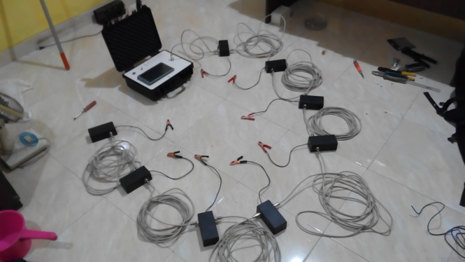  Gambar 1. Resistivitymeter yang disambung ke elektroda secara daisy chain.  Dengan penggunaan daisy chain maka jumlah elektroda bisa mencapai ukuran maksimal 256. Di pasaran biasanya sudah tetap 64 elektroda, dimana jika ingin menambah sudah tidak dimungkinkan karena sambungannya adalah star, dimana kalau menambah maka harus mengganti modul utama. Alat yang dibuat dalam penelitian ini pengguna bisa menambah atau mengurangi elektroda sesuai dengan kebutuhan.
Metode
1. Merancang diagram rangkain perbagian
2. Membuat prototype perbagian
3. Tes perbagian
4. Pembuatan firmware
5. Integrasi seluruh bagian
6. Tes alat keseluruhan

